**PRACTICA 12 – ScrollView**

**ESTUDIANTE: PÉREZ MELLADO JENNYFER**

**GRUPO: 211**

**MAESTRO: IVAN ISAY GUERRA LOPEZ**

**MATERIA: DESARROLLO DE APPS MÓVILES**

**FECHA: 27 – 10 – 2025**

Importaciones pertinentes



Parte principal del scroll

Agregamos el siguiente atributo para que se muestre la línea de bajar o subir

Agregamos todo el texto que se verá en la pantalla

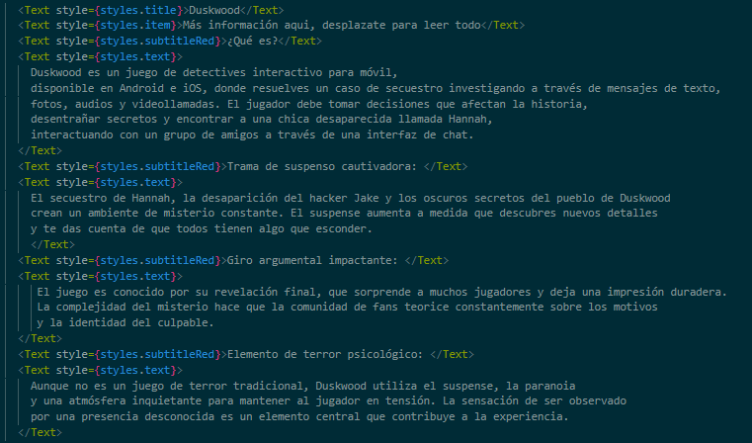

Zona de estilos

Y en la pantalla podremos ver

En la zona derecha veremos la barra y podremos desplazarnos a lo largo de la página

